**ФЛЕШМОБ: «ЄДНАННЯ ПИСАНКОЮ»**

**ПОКИ ЛЮДИ ПИШУТЬ ПИСАНКИ - ДИЯВОЛ БЕЗСИЛИЙ**

**Існує легенда, що невдовзі після свого Воскресіння Христос переміг диявола і закував його дванадцятьма залізними ланцюгами в підземеллі під Голгофою. Але нечистий ще має силу, день і ніч він рветься на волю. Ще мить - і впаде остання, дванадцята перепона. Та коли люди у родинному колі сідають на передодні Великодня писати писанки, враз поновлюються всі окови на нечистому, всі двері й замки. І сидіти дияволу в підземеллі довіку - поки люди на землі писатимуть писанки.**

**Отож, давайте не перервемо цей ланцюг, приєднаємось до онлайн-флешмобу**

**«Єднання писанкою»**

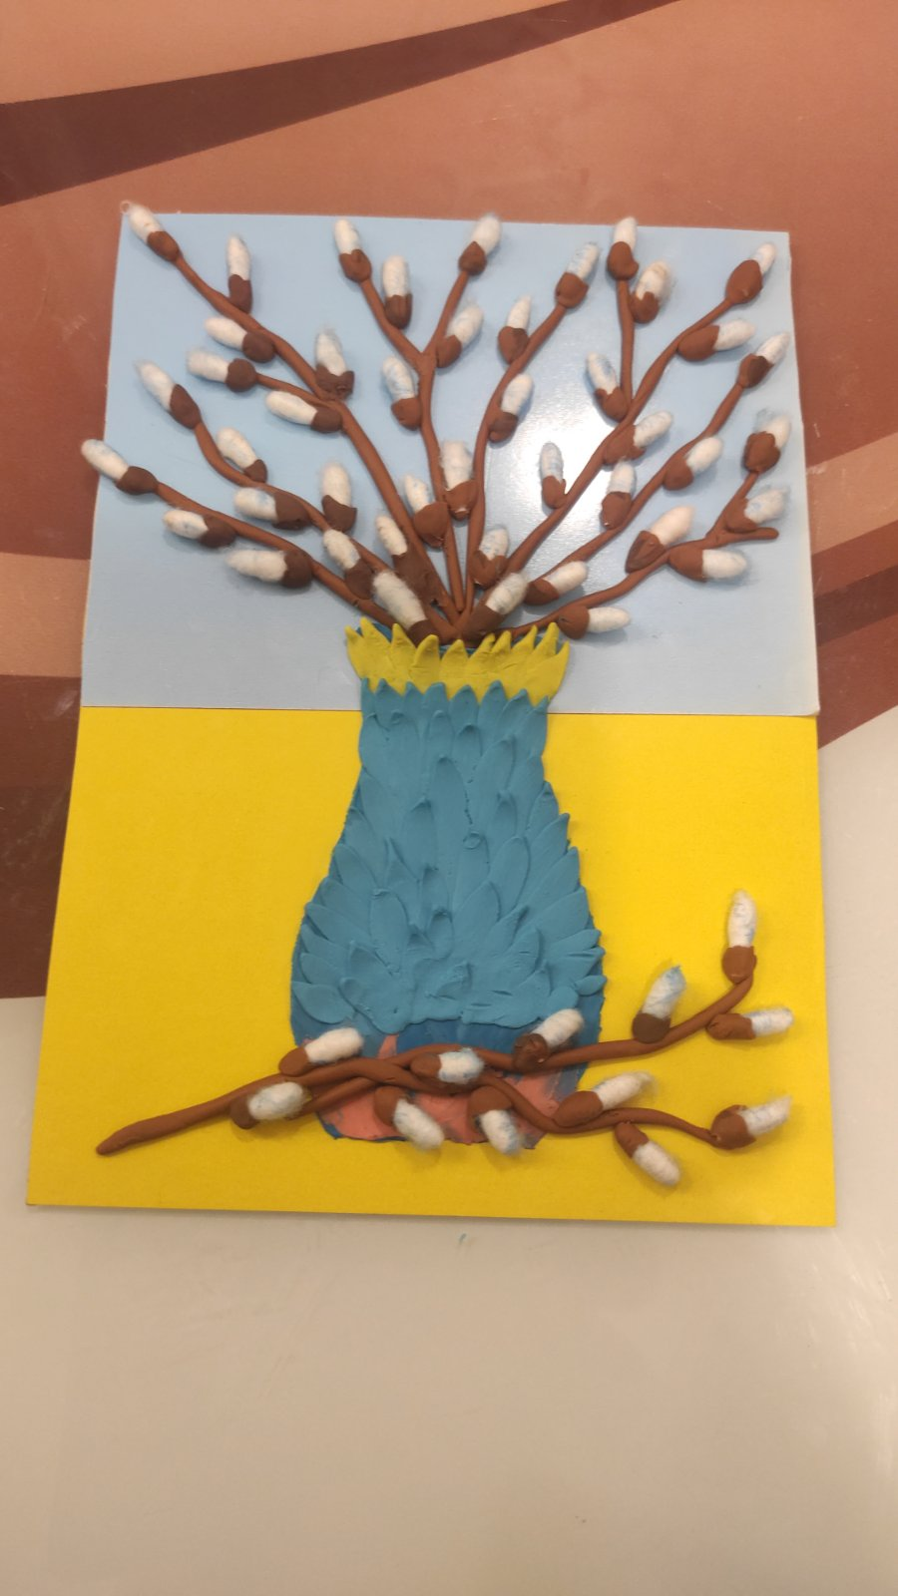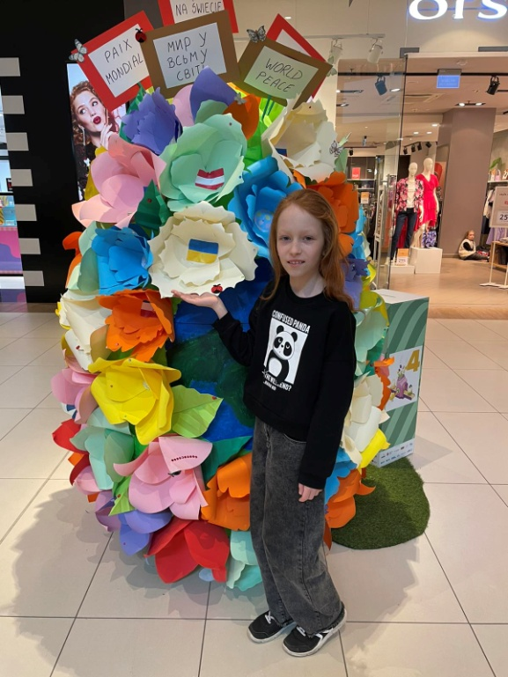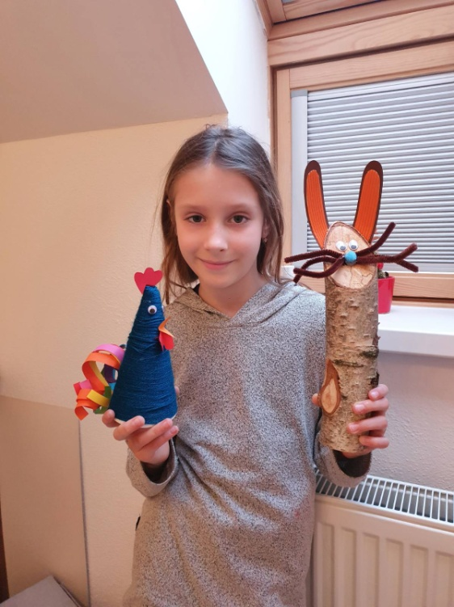

**Миколюк Матвій, Малишко Ангеліна, Безотосна Єсенія,**

**2 Б клас 3 - Б клас 3 - Б клас**

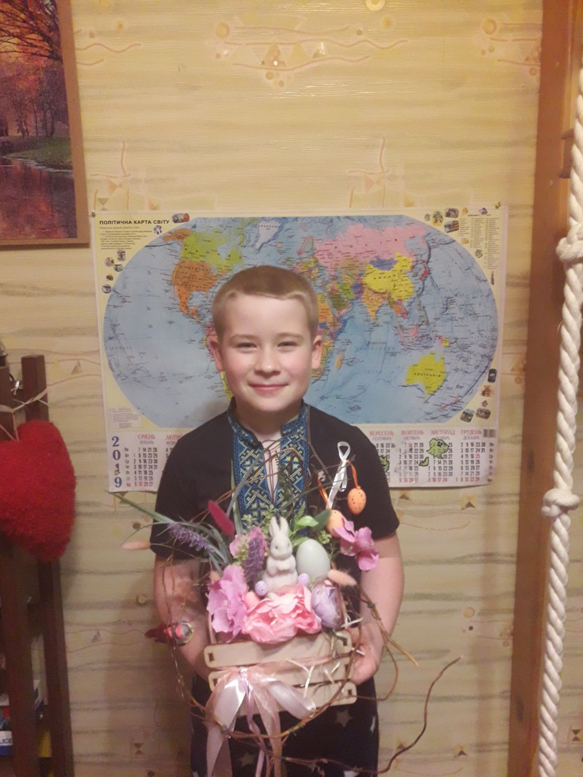

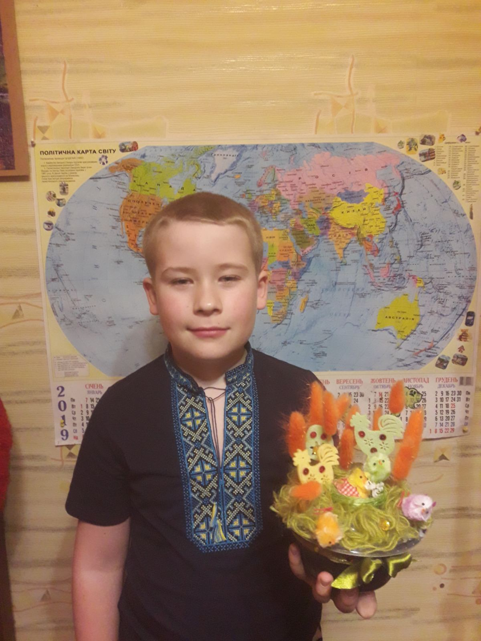

**Дубовик Олександр,**

**3 - Б клас**